Конспект онлайн-урока по химии

Учитель химии: Рахимова Алина Айратовна
Место работы: МБОУ «Средняя общеобразовательная русско-татарская школа №161» Советского района г. Казани
Класс: 9
Профиль: универсальный (базовый уровень)
УМК: Химия. 9 класс. О.С. Габриелян, И.Г. Остроумов, С.А. Сладков, 2024.
Тема урока: Химическая связь. Виды химической связи
Тип урока: урок систематизации и обобщения знаний и умений
Цель урока: обобщить, систематизировать и закрепить знания, умения и навыки обучающихся о химической связи, ее видах, схемах и механизмах образования.
Задачи урока
Образовательные: обобщить знания о химической связи и ее видах, способствовать развитию умений составлять электронные и структурные формулы соединений и объяснять механизм образования различных видов химической связи, продолжить развитие представлений о строении вещества, закрепить знания обучающихся о механизмах образования различных видов химической связи, проверить навыки работы с программой Chemcraft (графическая программа для конструирования молекул).
Развивающие: способствовать развитию коммуникативных навыков, логического мышления, совершенствованию основных мыслительных операций (анализ, синтез, сравнение, обобщение), умения обобщать и делать выводы при изучении и закреплении материала, умение работать с программой Chemcraft.
Воспитательные: способствовать формированию навыков культуры межличностного общения на примере умения слушать друг друга, анализировать ответы товарищей, продолжить развивать химическую речь, обогащать ее словарный запас при устных ответах и грамотное выполнение при самостоятельных заданиях.
Техники, методы и приемы обучения: составление опорного конспекта, алгоритма; вопросно-ответное обобщение; разработка заданий, вопросов, задач; техника кооперации (работа в группах с различными видами заданий); использование компьютерной программы для применения проверяемых знаний; групповые задания творческого характера (приложение PadLet); постановка учебных проблем и заданий с поиском их решений.
Элементы педагогических технологий: группового взаимодействия, развивающего обучения, компьютерного обучения
Формы организации работы: фронтальная, индивидуальная, групповая, парная
Планируемые результаты обучения
Личностные: научить проверять себя, давать оценку своим действиям, своей работе, работать индивидуально.
Метапредметные: научить анализировать и выделять общее, находить наиболее оптимальный алгоритм действий.
Предметные: закрепить, обобщить и систематизировать знания обучающихся о химической связи, ее видах, схемах и механизмах образования.
Техническое обеспечение урока: платформа Microsoft Teams, презентация «Химическая связь. Виды химической связи», интерактивная доска команды Microsoft, программа Chemcraft, приложение PadLet
Литература для учителя: 1. Кузнецова, Оржековский, Нифантьев: Химия. 8-11 классы. Программы и тематическое планирование для общеобразовательных учреждений.
2. Поурочные разработки по Химии 9 класс. Универсальное издание.
Литература для обучающихся: 1. Химия. 9 класс. О.С. Габриелян, И.Г. Остроумов, С.А. Сладков, 2024.
2. Библиотека видеоуроков по школьной программе ИнтернетУрок (раздел «Типы химической связи»).

Методические рекомендации к проведению онлайн-урока:
- Знакомство с техническими возможностями платформы Microsoft Teams. Это очень важный момент, так как от платформы, содержащей образовательный контент, зависит качество освоения материала.
- Разработать четкий алгоритм дистанционного урока (выбор самой оптимальной формы онлайн-урока, исходя из технических и технологических особенностей; способ представления информации перед обучающимися; выбор способов доставки учебного материала и информационных обучающих материалов; подготовка материалов: ссылки на сайты, настройка программы Chemcraft, пособия, электронные книги и т.п.; разработка заданий и инструкций к их выполнению).
- Выписать основные тезисы по теме онлайн-урока.
- Поддерживать активность обучающихся. Создать условия для повышения мотивации, которая будет способствовать активному включению в урок.
- Рекомендуется разработать опорный план онлайн-урока, соблюдая принцип ответов на вопросы: какие результаты должны быть достигнуты обучающимися, как организовать педагогическое сопровождение усвоения материала, какие методы контроля достижения результатов будут применены. У обучающихся должна быть точка входа, через которую они получают доступ к учебным материалам: платформа, блог, сайт, мессенджеры и т.д. Учебные материалы могут передаваться через электронный журнал.
- Обязателен разбор домашнего задания (индивидуальные ошибки необходимо сообщать ученику лично, а о достижениях и интересных вариантах решения нужно сообщать всем; также желательно предусмотреть общий обзор успехов и неудач учеников при его выполнении, разъяснение сложных моментов и т. п.). Делать это можно в текстовом виде или с помощью короткого видео-обзора.
- Определение формата выполнения и объема домашнего задания.
- После проведения урока необходимо проанализировать его: что удалось/не удалось достичь из планированного, с какими сложностями столкнулись, каким образом можно решить проблемы. Необходимо обязательно получить обратную связь от обучающихся.

Этап урока, мин. | Содержание педагогического взаимодействия |  | Формируемые УУД
 | Деятельность учителя | Деятельность обучающихся
Организационный этап (2 мин.) | Здравствуйте, ребята!  Давайте для начала отметим тех, кто присутствует, проверим по списку. Вам необходимо включить камеру, когда я назову вашу фамилию.  Итак, перед тем как начать, озвучу главное из требований к уроку: ваши камеры должны быть включены на протяжении всего урока, это поможет мне фиксировать ваше понимание и непонимание материала. Микрофон, если вы не отвечаете что-либо, может быть выключен. Надеюсь на ваше понимание. | Добрый день, Алина Айратовна!  По списку каждый из присутствующих обучающихся включает камеру и дает понять учителю что он находится на онлайн-уроке, включает звук (микрофон).  Проверяют все ли работает: камера, микрофон.  Слушают требования к уроку от учителя: камеры всегда включены, а звук микрофона может быть как выключенным, так и включенным, в зависимости от работы и ответа от учеников. | Познавательные: извлечение необходимой информации, умение выслушивать и принимать к сведению критерии оценивания работы.  Регулятивные: умение действовать по плану, организовывать рабочее место.  Коммуникативные: используют речевые средства общения.  Личностные: управление своим настроением; умение выражать эмоции, настраиваться на познавательную деятельность.
Постановка цели и задач урока. Мотивация учебной деятельности обучающихся (4 мин.) | Сегодня этот урок немного будет отличаться от привычного нами офлайн-урока, но одно точно останется неизменным – вам необходимо как можно активнее работать в течение урока: отвечать на вопросы, выполнять задания. У каждого из вас будет возможность получить отметку. Итак, приступим. Чтобы определить тему урока вам необходимо разгадать два ребуса, изображенных на слайде. Они скрывают одни и те же слова.  Молодцы! Тема урока: «Химическая связь. Виды химической связи». Как вы думаете какая цель сегодняшнего урока? Все верно! Также у вас будет возможность самим с помощью программы сконструировать молекулы. | Слушают речь учителя о том, как будет проходить онлайн-урок.  Обучающиеся разгадывают ребус и формулируют тему урока «Химическая связь».  Обучающиеся высказывают предположения о том, какая цель может быть у сегодняшнего урока: на уроке мы вспомним что такое химические связи, какие химические связи существуют.  Слушают учителя, фиксируют в тетрадях тему урока.  Проверяют работу программы Chemcraft на своих ноутбуках. | Познавательные: переработка информации, полученной путем разгадывания химического ребуса.  Регулятивные: умение правильно выражать свою точку зрения при ответе на задаваемые вопросы.  Личностные: желание приобретать и стремиться к получению новых знаний через мыслительные операции, управление своим настроением; умение выражать эмоции, настраиваться на познавательную деятельность.  Коммуникативные: проявление понимания и уважения к точке зрения другого человека; умение взаимодействовать с учителем и со сверстниками.
Актуализация знаний (6 мин.) | Проведем небольшой опрос. Для этого вам необходимо вспомнить материал, изученный в 8 классе, а также знания, полученные на протяжении всего курса химии. На один вопрос отвечает один ученик, включая при этом камеру и микрофон.  Напомню, что на сегодняшнем уроке я буду оценивать работу каждого из вас.  1. Что такое химическая связь?  2. Что такое электроотрицательность и как это понятие связано с темой урока?  3. Какие виды химической связи вам известны?  4. Что такое ковалентная связь?  5. Что вы знаете о межмолекулярных взаимодействиях?  После ответа: какая фамилия вам вспоминается после упоминания межмолекулярных взаимодействий?  6. Какие механизмы образования химической ковалентной связи вам известны?  После ответа: дополните свой ответ и дайте понятие этим механизмам.  Вы отлично справились, ребята, молодцы!  Итак, мы обсудили и вспомнили о химических связях, их видах, о механизмах образования химической ковалентной связи, межмолекулярных взаимодействиях. | Отвечающие включают камеры и дают ответ:  1. Химическая связь — это взаимодействие между атомами в молекуле вещества, в ходе которого два электрона (по одному от каждого атома) образуют общую электронную пару либо электрон переходит от одного атома к другому.  2. Как понятно из определения химической связи, при взаимодействии двух атомов один из них может притянуть к себе внешние электроны другого. Эта способность называется электроотрицательностью.  3. Ковалентная (полярная и неполярная) химическая связь, ионная, металлическая, водородная.  4. Ковалентная связь – это химическая связь, образованная за счет образования общей электронной пары А:В. При этом у двух атомов перекрываются атомные орбитали.  5. Межмолекулярные взаимодействия — это такой вид взаимодействия между нейтральными атомами, при котором не появляются новые ковалентные связи (обнаружены Ван-дер Ваальсом).  6. Обменный — предполагает выделение по одному внешнему электрону от каждого атома и соединение их в общую пару;  донорно-акцепторный — происходит, когда один атом (донор) выделяет два электрона, а второй атом (акцептор) принимает их на свою свободную орбиталь. | Познавательные: контроль своих учебных действий в процессе выполнения заданий, постановка и формулирование проблемы; самостоятельное выделение и формулирование познавательной цели.  Регулятивные: умение осуществлять самоконтроль и коррекцию, осуществление целеполагания, самодисциплина, ответственное отношение к ведению записей в тетради, умение оценивать правильность выполнения действия, умение действовать по плану, организовывать рабочее место.  Личностные: формируется стремление к познанию, отношение обучающихся к уроку, мотивация, умение проявлять себя и свои знания, отвечая на вопросы пройденного материала, желание приобретать и стремиться к получению новых знаний.  Коммуникативные: учитывать разные мнения, формулировать собственное мнение и позицию, аргументировать ее с позициями партнеров, умение давать определение понятиям; воспроизводить и фиксировать затруднения; умение слушать, учитывать позиции других людей, владеть монологической и диалогической формами речи.
Обобщение и систематизация знаний (10 мин.) | Подробнее остановимся на ковалентной химической связи.  Сейчас я разделю вас на группы. Вы будете работать в отдельных чатах. Ваша задача – обсудить в группе вопрос, дать ответ и обязательно привести пример. Можете использовать интерактивную доску для примеров.  Всего будет 5 групп по 4-5 человек. Отвечать будет 2 человека из группы.  1 группа – направленность ковалентной связи;  2 группа – насыщаемость ковалентной связи;  3 группа – полярность связи  Комментарий учителя после ответа: изобразите пожалуйста на доске неполярную и полярную связь в любых молекулах на выбор.  4 группа – поляризуемость связи;  5 группа – донорно-акцепторный; механизм образования ковалентной связи.  В ходе ответа обучающихся помогаю им с демонстрацией ответов на интерактивной доске, комментирую, исправляю и дополняю ответы учеников при необходимости. | Работают в группе по 4-5 человек и обсуждают вопрос.  1. Направленность связи характеризует химическое строение и форму веществ. Углы между двумя связями называются валентными. Например, в молекуле воды валентный угол H-O-H равен 104,45^{о}, поэтому молекула воды — полярная, а в молекуле метана валентный угол Н-С-Н 109^{о}28′.  2. Насыщаемость ковалентной связи характеризует способность атомов участвовать в образовании определенного ограниченного числа ковалентных связей и определяет стехиометрический состав молекул. Принцип насыщаемости указывает на то, что устойчивым соединением должно быть NH₃, а не NH₂, NH или NH₄.  3. Полярность связи возникает из-за неравномерного распределения электронной плотности между двумя атомами с различной электроотрицательностью. Ковалентные связи делят на полярные и неполярные.  4. Поляризуемость связи — способность электронов связи смещаться под действием внешнего электрического поля (в частности, электрического поля другой частицы). Поляризуемость зависит от подвижности электронов. Чем дальше электрон находится от ядра, тем он более подвижен, соответственно и молекула более поляризуема.  5. Донорно-акцепторный механизм образования ковалентной связи –механизм, при котором одна из частиц предоставляет неподеленную электронную пару, а другая частица предоставляет вакантную орбиталь для этой электронной пары:  А: + B= А:В  Напр., в ионе аммония NH4⁺, в ионах органических аминов, например, в ионе метиламмония CH₃-NH₃⁺. | Познавательные: переработка информации, полученной путем выполнения различного рода заданий, умение анализировать знания, полученные при прослушивании информации и показа опытов; умение правильно оформлять полученные знания в тетради, переработка информации, умение закрепить и проверить полученные знания, умение проанализировать непонятные моменты и ликвидировать проблемы.  Регулятивные: осуществление целеполагания, умение правильно выражать свою точку зрения, самодисциплина, честное выполнение заданий учителя.  Личностные: желание приобретать и стремиться к получению новых знаний, формирование самооценки, определение границ собственного знания или «незнания», умение проявлять себя и свои знания, отвечая на вопросы пройденного материала.  Коммуникативные: умение взаимодействовать с учителем и со сверстниками, умение вступать в диалог во время проверки решения заданий вместе с учителем и одноклассниками, умение слушать учителя и одноклассников, умение давать определение понятиям, описывать свойства веществ; воспроизводить и фиксировать затруднения; умение слушать, учитывать позиции других людей, владеть монологической и диалогической формами речи.
Применение знаний и умений в новой ситуации (9 мин.) | Вы отлично справились с заданием! Перейдем к работе с программой Chemcraft. Работать вы будете, как мы и говорили ранее, по парам. Напомню, что один в паре конструирует молекулы, а другой готовится устно и письменно к ответу. На выполнение 7 минут.  Задание 1. Вам необходимо показать способы образования ковалентных связей за счёт перекрывания электронных облаков. И дать объяснение перекрыванию, образованию связей (какая связь образовалась, за счет чего, насколько прочны образовавшиеся связи).  Задание 2. Изобразить молекулы следующих веществ, указать все связи, угол между связями (на выбор сделать любую из групп веществ):  1. Молекулы этана, оксид железа (III), метанола.  2. Молекулы оксида азота (IV), метана, этаналя.  3. Молекулы фенола, воды, аммиака.  4. Молекулы хлорэтана, оксида серы (IV), сульфата меди.  Проверим как вы справились с заданиями. Есть ли желающие ответить? Если нет, то пойдем по пунктам и начнем с 1.  При необходимости задаю дополнительные вопросы.  Вы отлично поработали с программой, ребята. Вы молодцы! | Работают в парах.  Задание 1. С помощью программы Chemcraft показывают способы образования ковалентных связей за счёт перекрывания электронных облаков: s-s- связь, s-p- связь, p-p- связь. Объяснение: у-связь значительно прочнее р-связи, причём р-связь может быть только у-связью. За счёт этой связи образуются двойные и тройные кратные связи. Если электронные орбитали перекрываются по линии, соединяющей ядра атомов, то такая связь называется у-связью (сигма-связью). В случае образования р – р-связей (двойная или тройная) из-за взаимно перпендикулярного расположения в атомах р-электронных орбиталей только одна из связей может быть у-связью. Остальные р-электронные орбитали перекрываются по обе стороны от линии, соединяющей ядра атомов. Такая связь называется р-связью.  Задание 2. Каждая из пар с помощью программы изображает по три молекулы различных веществ на выбор. Указывают наличие одинарных, двойных, тройных связей; угол между связями.  После выполнения задания проверяют его вместе с учителем и отвечают на дополнительные вопросы. | Познавательные: создавать схематические модели с выделением существенных характеристик объекта, умение использовать компьютерные и коммуникационные технологии как инструмент для достижения своих целей.  Регулятивные: работая по плану, сверять свои действия с целью и, при необходимости, исправлять  ошибки самостоятельно,  в диалоге с учителем совершенствовать самостоятельно выработанные критерии  оценки.  Личностные: желание приобретать и стремиться к получению новых знаний через мыслительные операции, управление своим настроением; умение выражать эмоции, настраиваться на познавательную деятельность.  Коммуникативные: отстаивая свою точку зрения, приводить аргументы, полное и точное выражение своих мыслей в соответствии с задачами и условиями коммуникации, умение оформлять и защищать свою работу в устной и письменной форме.
Контроль усвоения, обсуждение допущенных ошибок и их коррекция (10 мин.) | Отлично, вы выполнили непростую работу. А теперь посмотрим, что у вас получилось, а что вызвало затруднения при выполнении. Для этого я разделю вас на 3 большие станции, поскольку работа достаточно объемная: задача 1 станции - разработка опорного конспекта в приложении PadLet, в котором будут систематизированы знания по теме сегодняшнего урока. Минимум 5 слайдов. 2 - подумайте, какие проблемы чаще всего вам встречались при изучении темы урока. Приведите в пример минимум 5 проблем с предложенными вами решениями.  3 - при изучении данной темы в тетради были выписаны основные понятия, определения, схемы и примеры. На основе записей в тетрадях составьте тест (можно использовать, к примеру, гугл-формы) или карточки с заданиями, которые могут быть использованы для контроля знаний в проверочных и контрольных работах. | После разделения учителем на 3 большие станции каждый из обучающихся начинает работать в отдельном чате своей станции, обсуждать вопросы и задания.  1 станция - присылает ссылку на приложение PadLet, где показывает свой опорный конспект. Учитель открывает ссылку и выводит на экран изображение. Обучающиеся задают вопросы по организации групповой работы в приложении.  2 станция - представляют 5 «проблемных зон» сегодняшнего урока при изучении темы «Химическая связь. Виды химической связи».  Совместно с учителем обсуждают решения проблем.  3 станция – демонстрируют тест, созданный с помощью гугл-формы и критерии его оценивания.  После того, как группы закончат свою деятельность, будут представлены готовые работы с каждой станции.  Обучающиеся должны будут оценить работу каждой группы, задать вопросы, если что-то не понятно. | Познавательные: применение методов информационного поиска, в том числе с помощью компьютерных средств, самостоятельное создание алгоритма деятельности при решении задания, сопоставление и обоснование способа решения задания.  Регулятивные: умение принимать решения на основе переговоров; постановка учебной задачи на основе соотнесения того, что уже известно и усвоено, и того, что еще неизвестно, составление плана и последовательности действий.  Личностные: умение настраиваться на познавательную деятельность, умение проявлять себя и свои знания.  Коммуникативные: сотрудничество в поиске и сборе информации, участие в диалоге, планирование общих способов работы, внимание к личности другого, адекватное межличностное восприятие.
Информация о домашнем задании, инструктаж по его выполнению (1 мин.) | § 5 («Химическая связь. Виды химической связи»). Вам необходимо выполнить тест на сайте Сloudtext. Ссылка прикреплена в электронном дневнике. В тесте всего 30 заданий: 10 вопросов с выборочным вариантом ответа, 8 - на соответствие, 7 заданий, требующих развернутого ответа. Остальные 5 заданий повышенного уровня сложности, они выполняются вами по желанию. За их выполнение ставится дополнительная отметка. | Слушают инструктаж учителя по выполнению домашнего задания. Задают вопросы при необходимости. Отмечают для себя, что у них есть выбор при выполнении: выполнить 25 обязательных для всех заданий без последних 5 дополнительных заданий или 30 заданий с возможностью получить две отметки после проверки учителем домашнего задания. | Познавательные: извлечение необходимой информации.  Регулятивные: умение формулировать свои вопросы, задаваемые учителем.  Личностные: способность к самооценке, формирование личностного самоопределения.  Коммуникативные: продуктивное взаимодействие и сотрудничество со сверстниками и учителем.
Подведение итогов. Оценивание. Рефлексия (3 мин.) | Итак, ребята. На сегодняшнем уроке нам с вами удалось организовать вашу деятельность так, чтобы вы поработали и индивидуально, и в группе, и совместно со мной. Скажите, трудно ли было выполнять задания? Если да, то почему?  Давайте подведем итоги урока.  Я оценила вклад в урок каждого из вас и хочу выразить благодарность за активность и продуктивное сотрудничество как в группе, так и в парах.  Ваши отметки за урок будут выставлены в электронном журнале в течении сегодняшнего дня.  Есть ли у вас вопросы по теме или какие-то вопросы, касающиеся сегодняшнего урока?  Если нет, то всем спасибо за урок, хорошего вам дня! | Обучающиеся отвечают на вопросы учителя, рассуждают что было трудно осуществить, что получилось или не получилось.  Делают выводы по теме.  Критерии оценивания работы были следующие:  - продуктивность совместной деятельности;  - умение презентовать итог своей работы;  - взаимный контроль по ходу выполнения работы;  - взаимопомощь.  Слушают речь учителя об отметках. Если вопросов нет, то прощаются с учителем и отключаются от собрания. | Личностные: способность к самооценке.  Познавательные: умение выслушивать и принимать к сведению критерии оценивания работы.  Регулятивные: умение оценивать правильность выполнения действия.  Коммуникативные: продуктивное взаимодействие и сотрудничество со сверстниками и учителем, взаимоуважение в отношении не только учителя, но и одноклассников во время подведения итогов.

Приложение
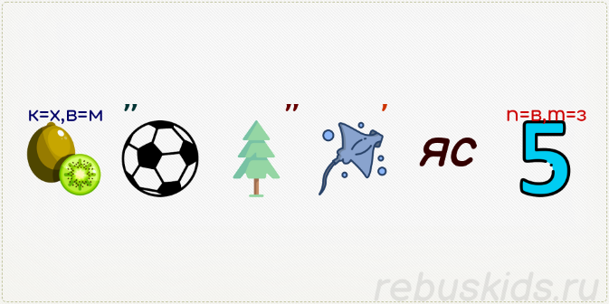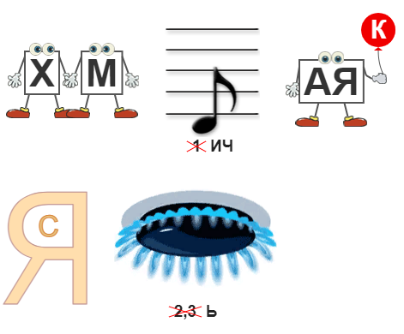

Разгадка ребусов: химическая связь
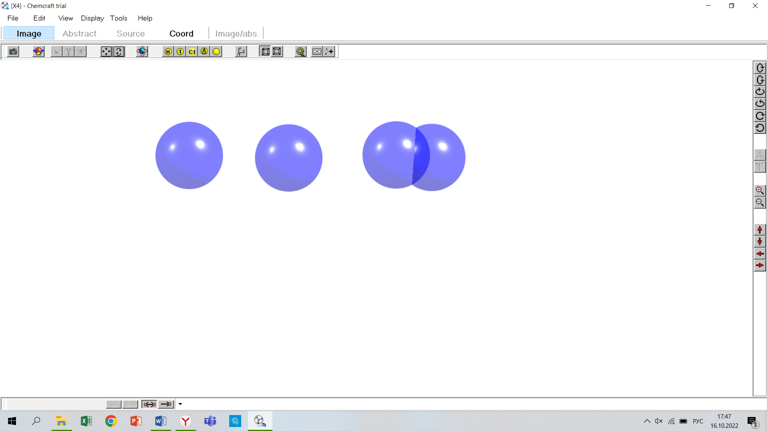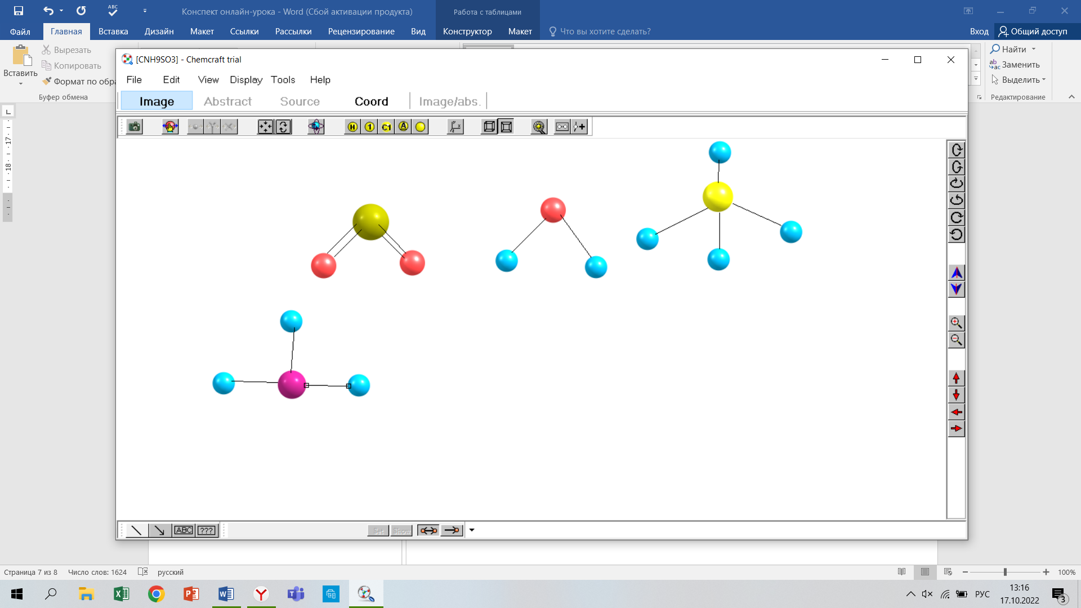
Программа Chemcraft (способы образования ковалентных связей за счёт перекрывания электронных облаков)
